Simple Blog

Design: <https://projects.invisionapp.com/freehand/document/MV9ZD7c0i>

## 1.nézet - Főoldal - **Blog posts**

## **A főoldal betöltődéskor lekéri az adatokat a szerverről egy GET kéréssel, majd a dizájnnak megfelelően 3 oszlopban kiiratja őket. Kritériumok:**

- Kilistázza a blog postokat (a fő oldalon, de maximum 30 darabat )

- a cikk tartalmából maximum 100 akrakter jelenik meg a kártyákon.

- fájlok index.html, index.js  
- A blog bejegyzések API forrása: <https://jsonplaceholder.typicode.com/posts>

-a http kérés Promise-t használjon!  
Interakció:

-a cikk kártya tartalmaz egy linket, ami átnavigál egy blog cikkre (második nézetre), ahol a kiválasztott egy darab blog cikk

megjelnik részletesen.   
A post oldal ugyanazon a lapon jelenik meg!  
  
A linkben megjelenik a post id-ja: post.html#{postId}  
Példa:  
 <a href=“post.html#1”> link to post</a>

## nézet: Blog post **Egy külön html oldal, ahol az egyes cikkek rézletesen megjelennek.** Kritériumok:

* post.html és post.js fájlban valósul meg.
* - a poszt cikket külön GET kéréssel kér lei! Tehát csak azt az egyet, amit éppen meg kell jeleníteni!   
  Az adat forrása mindehhez: https://jsonplaceholder.typicode.com/posts/{id}   
  Példa:<https://jsonplaceholder.typicode.com/posts/1>
* megjelenítendő adat: post title, post body (cikk szövege)

### Post cikk adatai JSON object-ként:

|  |
| --- |
| {  "userId": 1, // cikk szerzőjének egyedi azonosítója  "id": 1, // cikk egyedi azonosíója  "title": " excepturi optio reprehenderit", // cikk címe  "body": "stiae ut ut..." // cikk címe } |

## API források:

* Összes post:   
  <https://jsonplaceholder.typicode.com/posts>
* Egy darab post :  
  [https://jsonplaceholder.typicode.com/posts/{id](https://jsonplaceholder.typicode.com/posts/%7Bid)}   
  //{id} - post id-ja  
    
  példa: <https://jsonplaceholder.typicode.com/posts/1>

Update v2:

## A post.html oldalon a blog cikk alatt szeretnénk megjeleníteni kommenteket!

Az adott blog cikkhez tartozó kommenteket az alábbiak szerint lehet elérni:

[https://jsonplaceholder.typicode.com/comments?postId={id](https://jsonplaceholder.typicode.com/comments?postId=%7Bid)}

Példa: Az “1”-es id-jű post cikk kommentjeihez a kérés:

<https://jsonplaceholder.typicode.com/comments?postId=1>  
  
vagy

<https://jsonplaceholder.typicode.com/posts/1/comments>  
  
Egy komment json-ben:

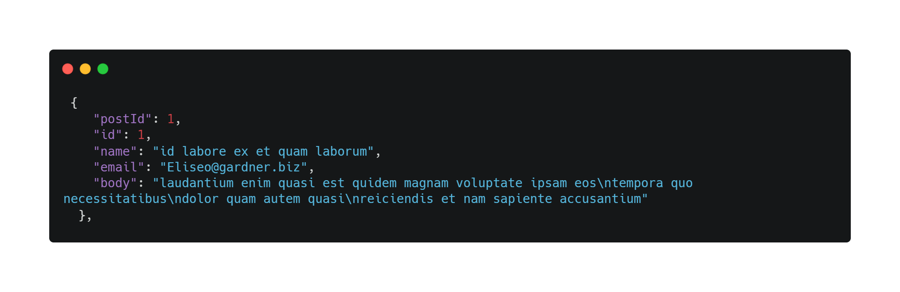

Kritériumok:

* A post kérés menjen elsőnek, a kommentek lekérése másodiknak!
* legyenek láncolva a Http kérések → ha az első lekérés nem sikerült, akkor a kommenteket már ne kérje le! (promise chaining)
* használj **Fetch API-t**!
* Megjelenítendő adatok:  
  **name (komment szerzőjének neve),   
  body (komment szövege)**
* kommentek lap tetejétől id csökkenő sorrendben kerüljenek be! (1-es id-jű komment a alap alján legyen)

Design update:

<https://projects.invisionapp.com/freehand/document/MV9ZD7c0i>